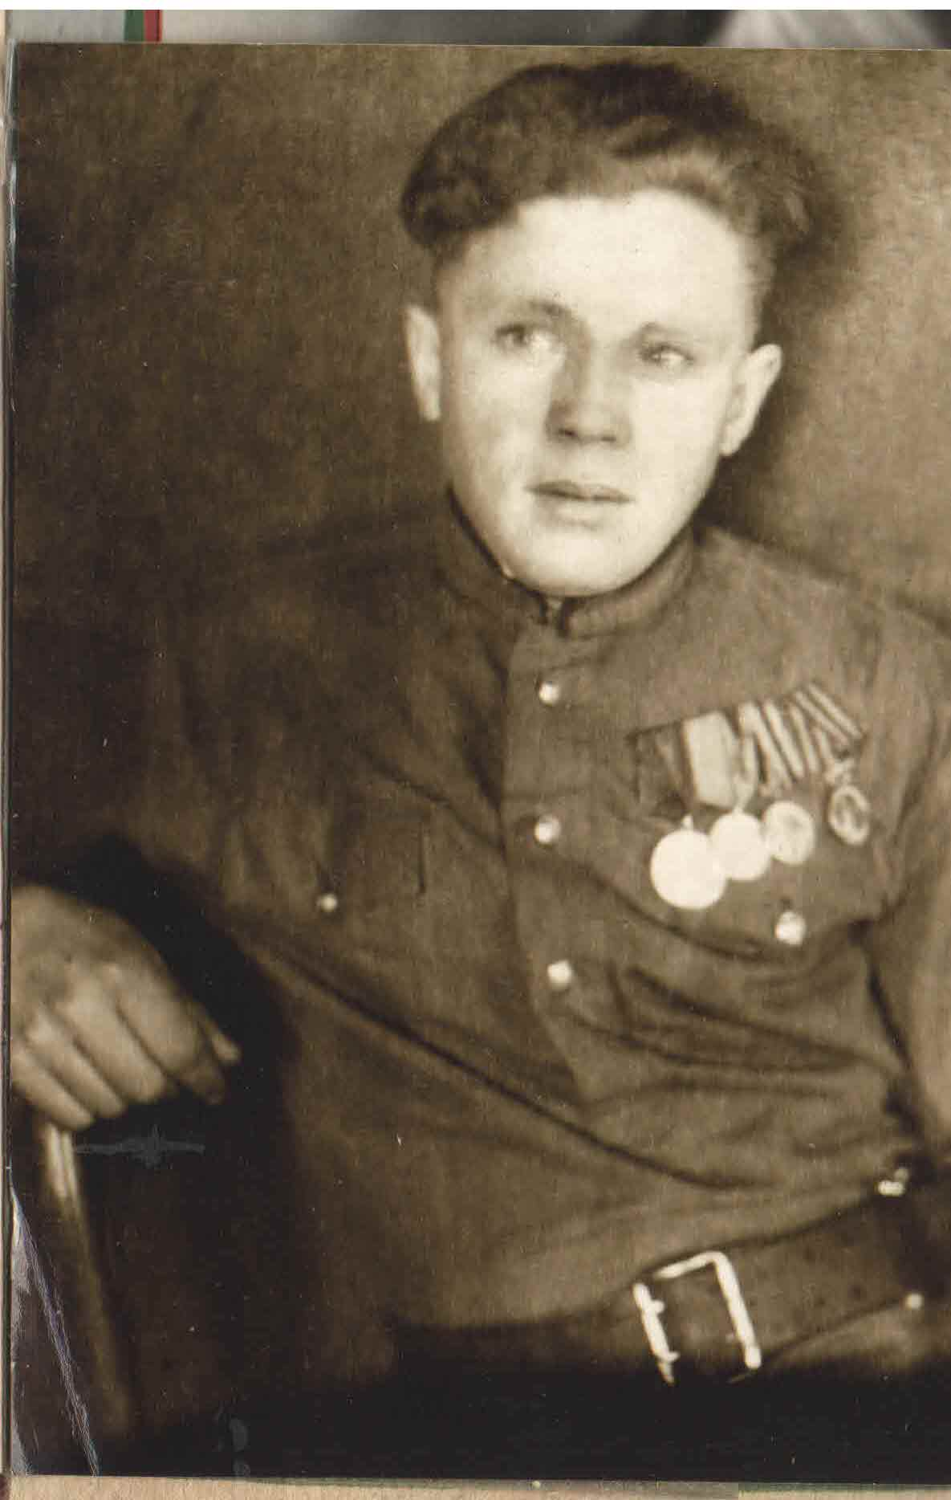

**Кузнецов**

**Фёдор Федорович.**

Родился Фёдор Федорович Кузнецов в крестьянской семье в деревне Заньково Мещовского района в июне 1926 года.

В роковом сорок первом ему было 15 лет. Учебу пришлось оставить до лучших времен. Он стал членом колхозной бригады. Его трудовая биография началась с того, что парню доверили пасти лошадей. По мере взросления поручали более ответственные дела: пахал, сеял, убирал хлеб. Так, в повседневных делах и хлопотах шло время.

В марте 1944 года Фёдор Фёдорович Кузнецов был призван на действительную службу. Ускоренная программа подготовки в запасном учебном батальоне для младших командиров— и в звании ефрейтора оказался он в составе 1235 стрелкового полка 52-й армии на Первом Украинском фронте.

Боевое крещение получил в Польше на Сандомирском плацдарме. В январе 1945 года при форсировании Одера его тяжело ранило. «Сквозное пулевое ранение левой одной второй грудной клетки проникающее» — такое заключение дали впоследствии медики.

Санитар посчитал его безнадёжным и стал выносить с поля боя других раненых. Да и сам он уже прощался с жизнью. Но на его счастье рядом проползал земляк из д. Лаптево В.Н.Афонин, он и вытащил Фёдора Федоровича из-под огня, на ремне карабина до укрытия.

С февраля до середины апреля 1945 года Ф.Ф. Кузнецов находился на лечении во Львовском специальном госпитале № 1436. Думал, война для него уже закончилась. Однако на следующий день после снятия швов со спины вместе с другими бойцами, выписанными из госпиталя, воинским эшелоном вновь отправили его на передовую.

Через 5 дней Ф.Ф. Кузнецов был уже под Берлином. Шли ожесточённые бои за каждую улицу, за каждый дом. 2 мая Берлин был уже в наших руках. А 3 мая 646-му стрелковому полку, где служил Ф.Ф. Кузнецов, в числе других, пришлось повернуть на юг и в невиданном темпе совершить бросок на помощь восставшей Праге. Уже был подписан акт о капитуляции фашистской Германии, а для Фёдора Федоровича и его товарищей война продолжалась.

До 20 мая их часть находилась в Карпатах, а затем пешком возвращались они на Родину. Дошли до Бреста. Оттуда их перебросили в Астрахань, затем в Новочеркасск, Таганрог и остановились в Пятигорске.

В этом городе Фёдор Федорович Кузнецов прослужил до 1949 года.

Инвалидом Ш группы, с медалями «За отвагу», «За взятие Берлина», «За взятие Будапешта» вернулся наш герой домой, в деревню Заньково.

До призыва в армию Ф. Ф. Кузнецов работал в Мещовской артели вальщиком, туда же он пришёл опять. В 1952 году Фёдор Фёдорович поступил учиться в Мещовское училище механизации, а после его окончания стал работать трактористом в колхозе «Борец», куда входили деревни Даниловка, Белобородово, Заньково, Фалово. Начинал на ХТЗ-НАТИ, затем трудился на ДТ-54, МТЗ-2, МТЗ-50, МТЗ-80. «Железный человек» — так называл Фёдора Фёдоровича Кузнецова председатель колхоза «Коммунар» Вячеслав Алексеевич Федин. По 20 часов в сутки не покидал он кабины трактора. Все удивлялись и по доброму завидовали его работоспособности и выносливости.

Был он звеньевым кормодобывающего звена, возделывал кукурузу, свёклу, сеял даже морковь на кукурузной сеялке. Ему было небезразлично, в какое время суток лучше косить травы на сено, чтобы в нём сохранилось больше питательных веществ.

И будучи на пенсии Фёдор Федорович Кузнецов продолжал ещё долго трудиться. За добросовестный труд награждён «Орденом трудового Красного знамени».

